Para se cadastrar no GitHub

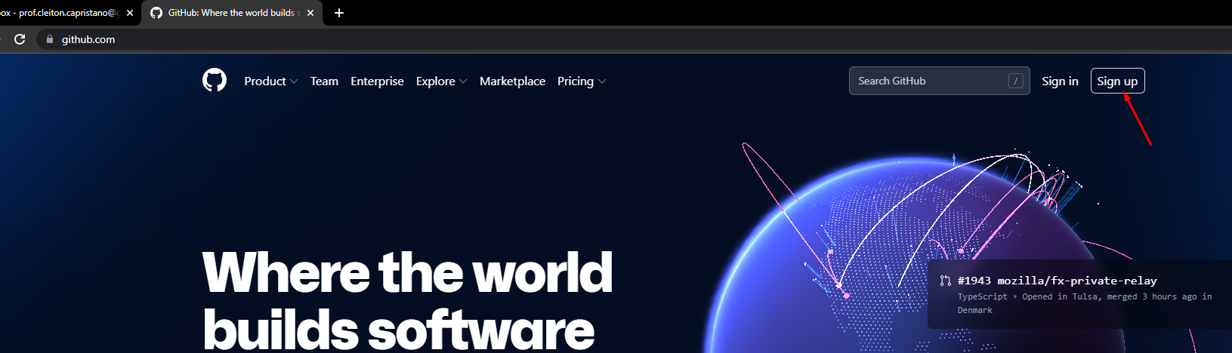

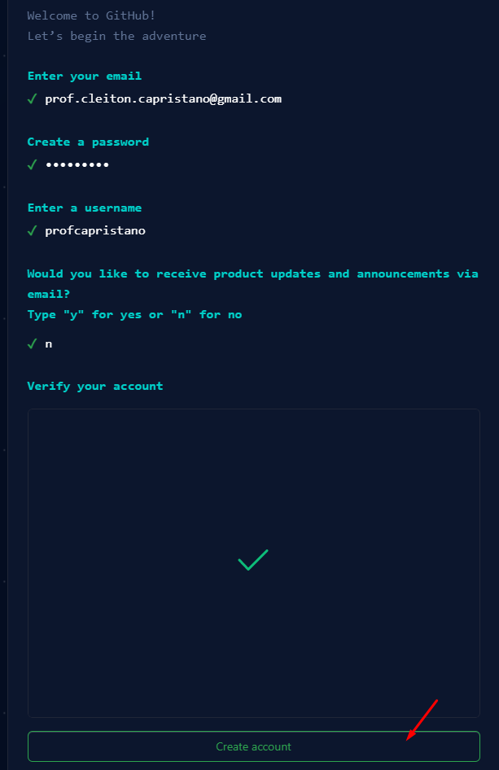

Para criar seu primeiro repositório:

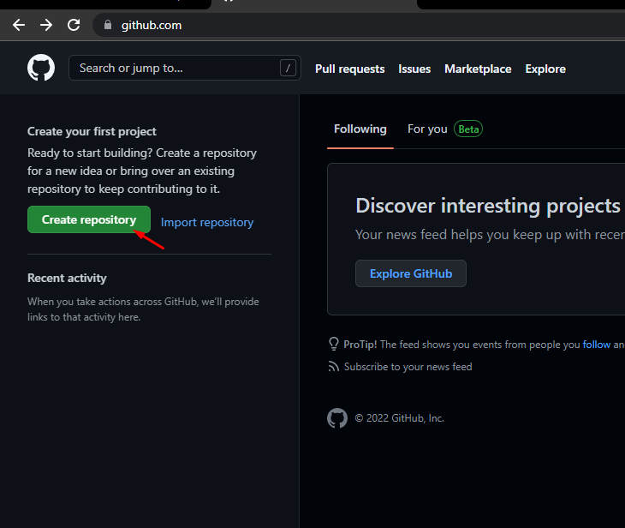

Utilize essas configurações caso não saiba o que fazer:

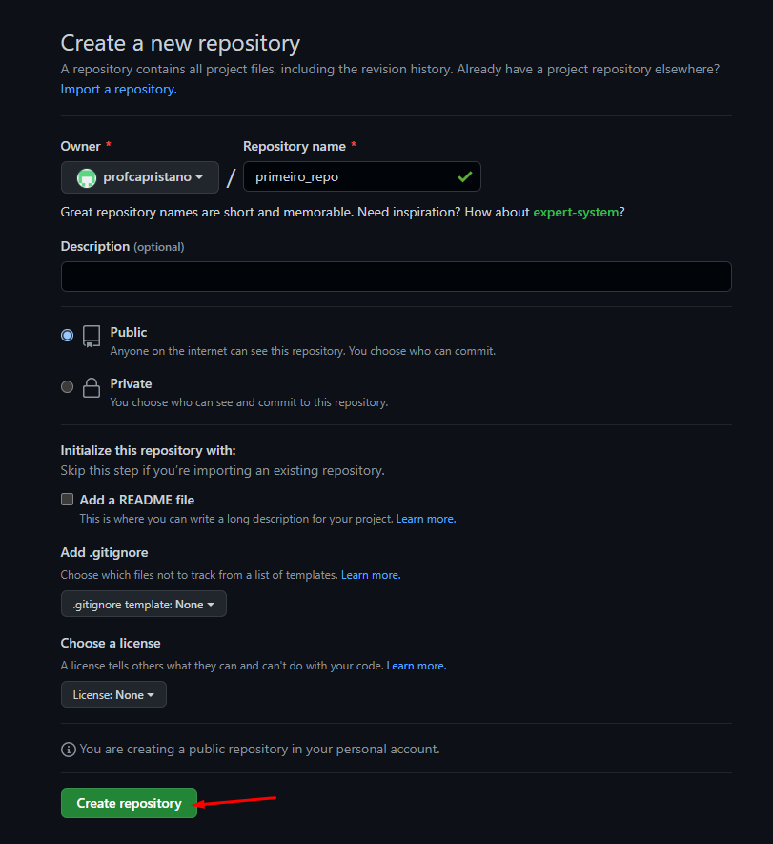

Tento configurado seu repositório remoto, faça o download do Git: <https://git-scm.com/downloads>

Escolha a instalação adequada para você

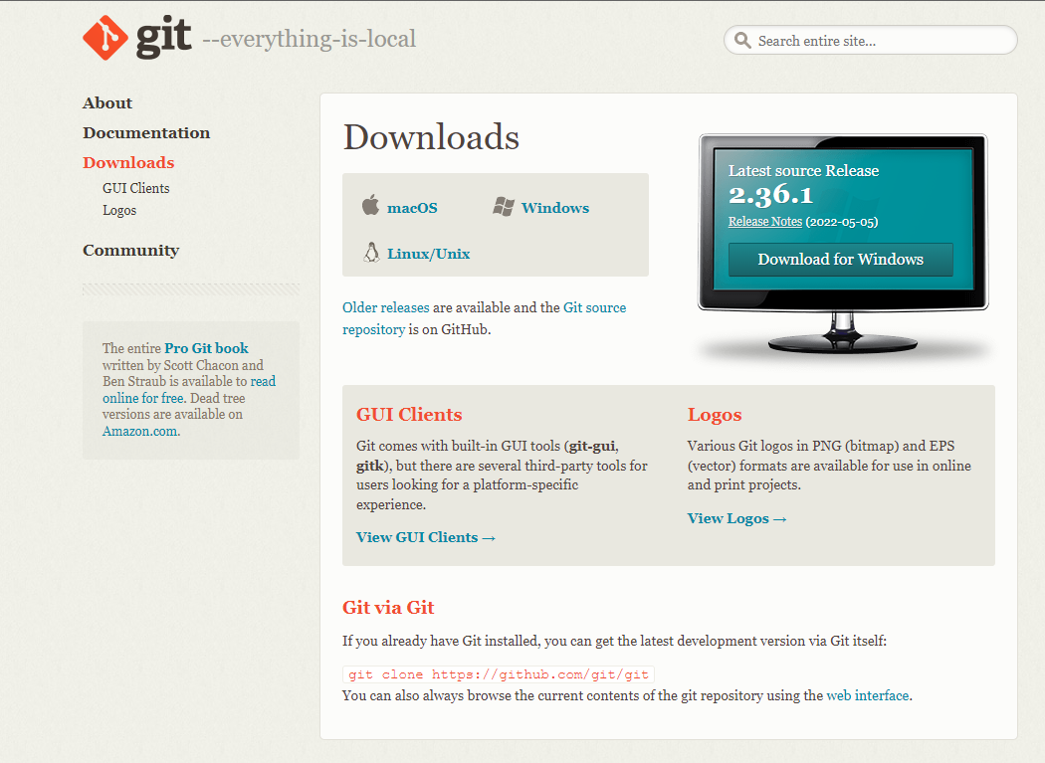

Faça a instalação, quase todos os passos da instalação são padrões, exceto um deles.

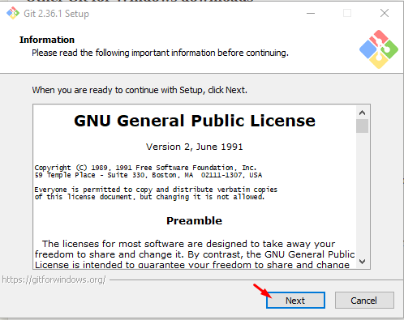

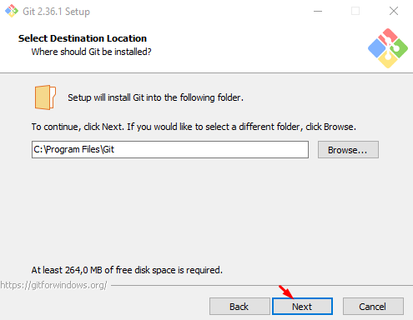

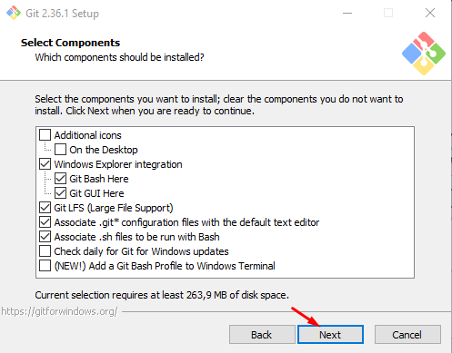

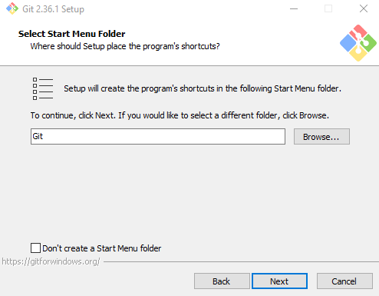

**Preste atenção**, esta é a única parte que não é padrão na instalação. Essa escolha facilitará nosso trabalho em alguns momentos.

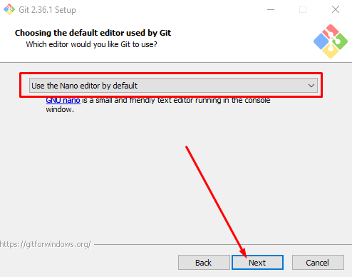

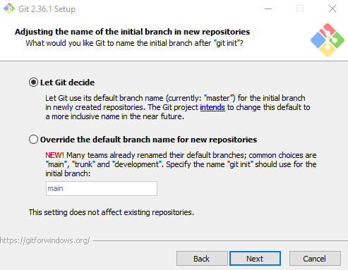

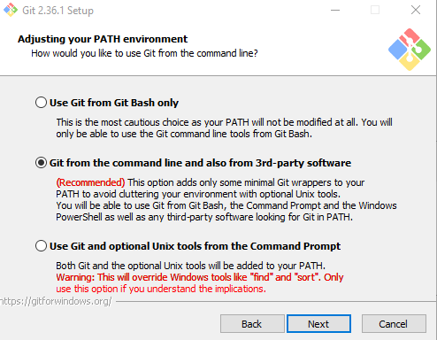

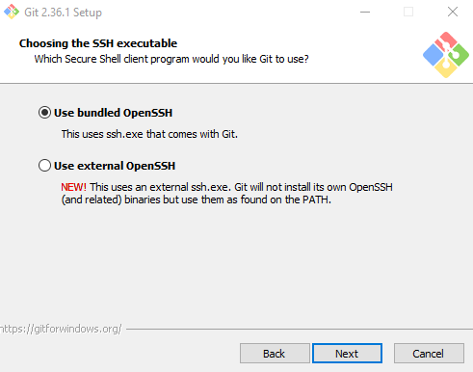

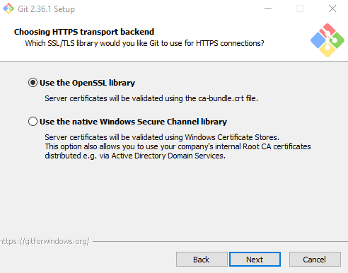

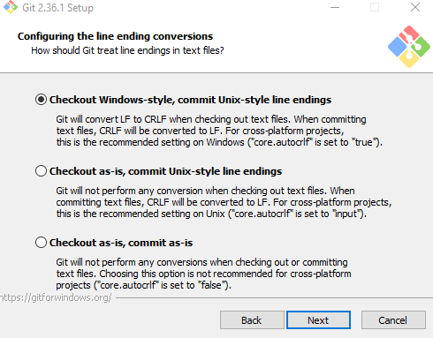

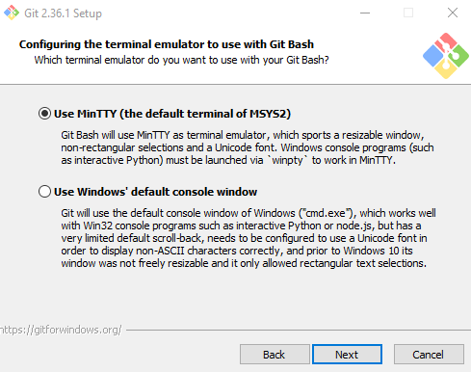

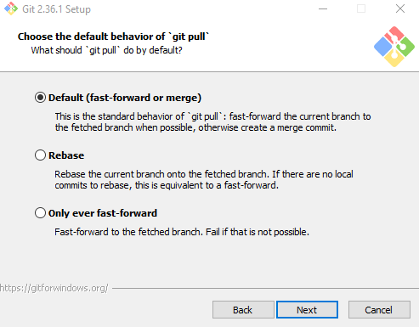

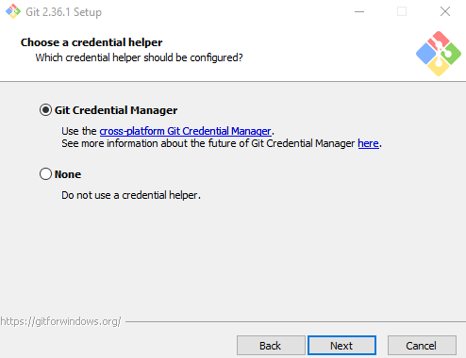

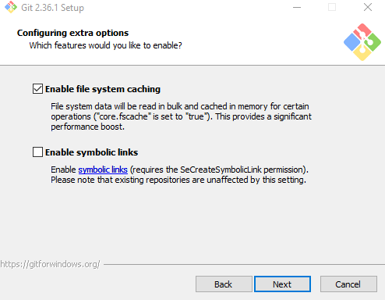

Finalmente, clique para instalar.

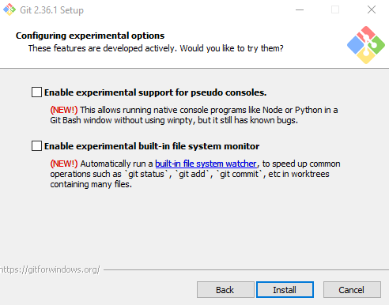

Sucesso!

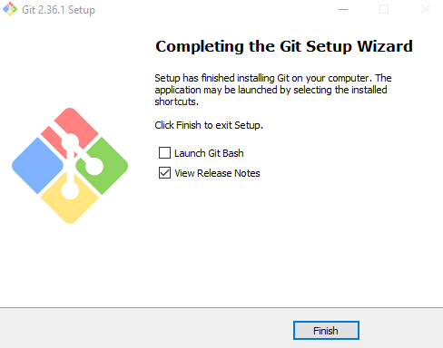

Você agora deve conseguir abrir seu Git Bash no menu de contexto.

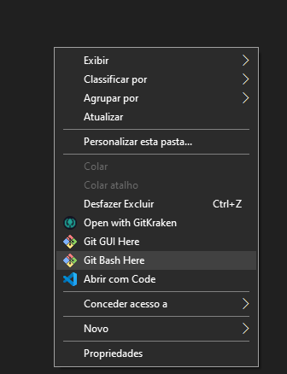

Ou o pesquisando pelo Windows

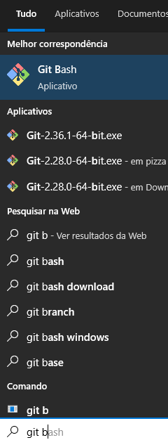

Verifique suas configurações do Git com este comando:

git config –list

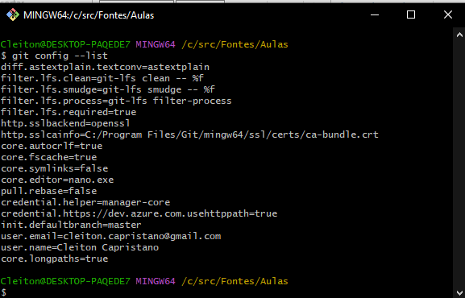

Altere a maneira como as pessoas verão suas alterações com os seguintes comandos.

git config --global user.name "Your Name"

git config --global user.email "youremail@yourdomain.com"

Digite novamente o comando abaixo para testar as alterações:

git config --list

Caso já possuam um usuário configurado no Git local, acessar as credênciais do windows (por exemplo) e excluir as credênciais.

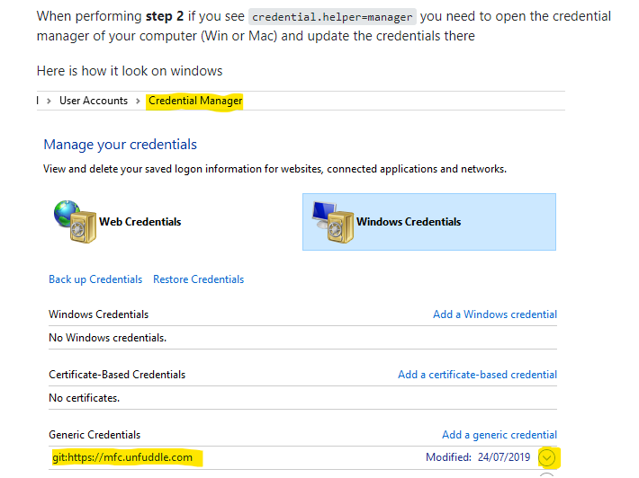

Por fim, copiem o caminho de seu repositório, para conseguir clona-lo para seu ambiente local.

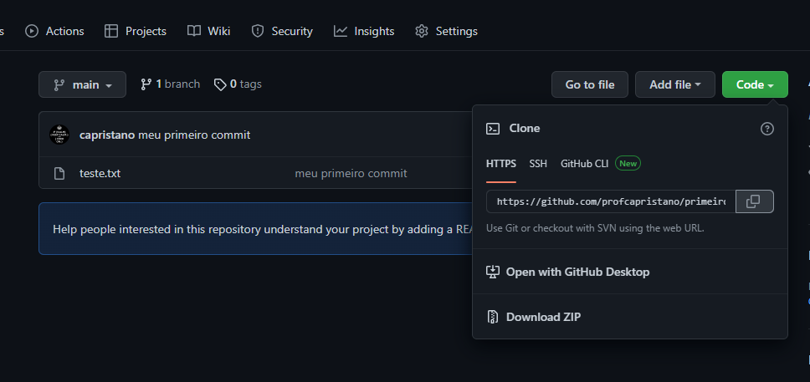

Para clonar um repositório:

git clone <https://github.com/profcapristano/primeiro_repo.git>

Na primeira alteração que necessite um acesso privilegiado a um repositório vocês poderão se autenticar no Git.

